[图片重复现象频出，泉州师范学院论文或涉造假引关注](https://mp.weixin.qq.com/s?__biz=MzkyMjc5NDM3Nw==&mid=2247494321&idx=1&sn=03bb5eac5cd57a3d0c37ec15502bdb99)

学术君[学术警示录](javascript:void(0);)2025-04-22 09:25:00浙江

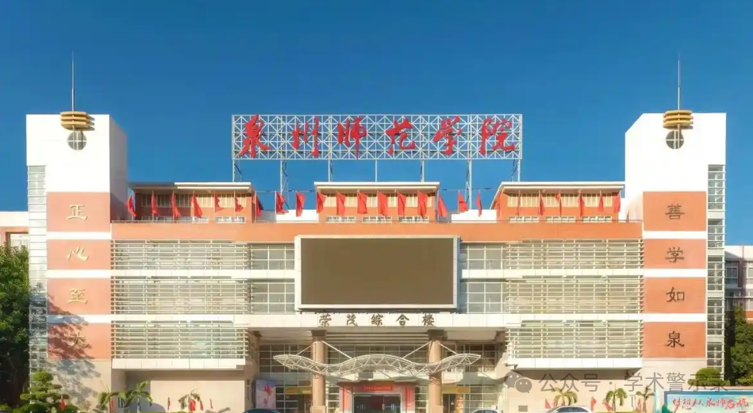

**论**

**文**

**信**

息

?

2018年，主要分别来自泉州师范学院化学工程与材料科学学院，华侨大学分子医学研究所的 Xiao-Ping Huang , Xiao Wang , Xiao-Lan Xie , Gao-Ping Zhang , Feng-Jiao Lv , Wen-Ting Weng , Fei Qiu , Zhao-Fa Li , Jun-Sheng Lin （通讯作者）, Yong Diao （通讯作者）在 Oncotarget 期刊发表了一篇题目为：Cell surface expression of nucleolin mediates the antiangiogenic and antitumor activities of kallistatin的论文。

该研究由中国国家自然科学基金（81502687，81371669）；中国福建省自然科学基金（编号：2017J01548）；泉州市科技项目（2016Z070，2016N006）资助。并得到福建省高校杰出青年科研人才培育计划的支持。

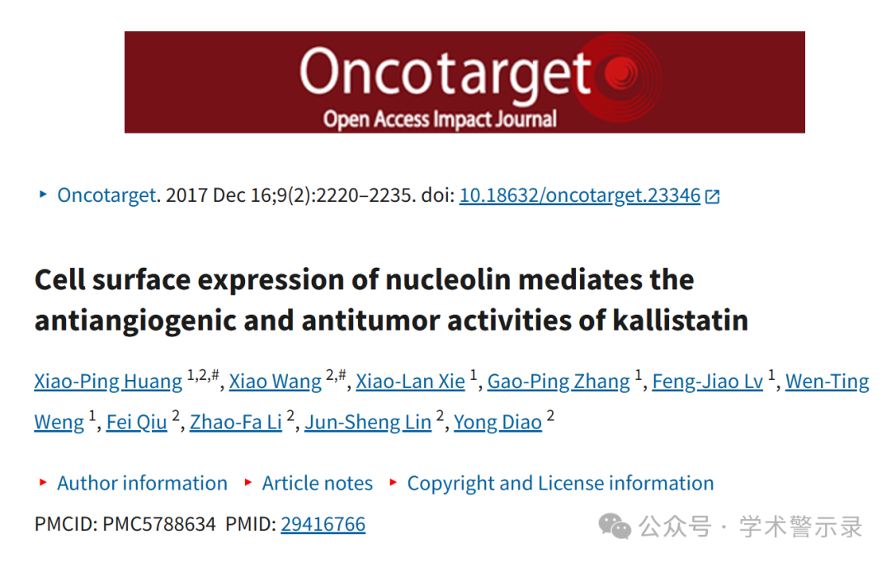

**质**

**疑**

**信**

**息**

?

**2018年3月，Heterodera avenae 在 Pubpeer 论坛发表评论：**

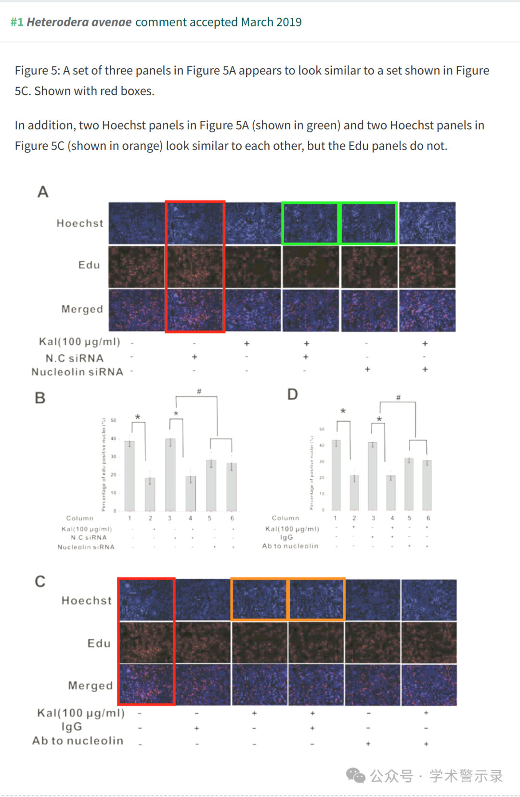

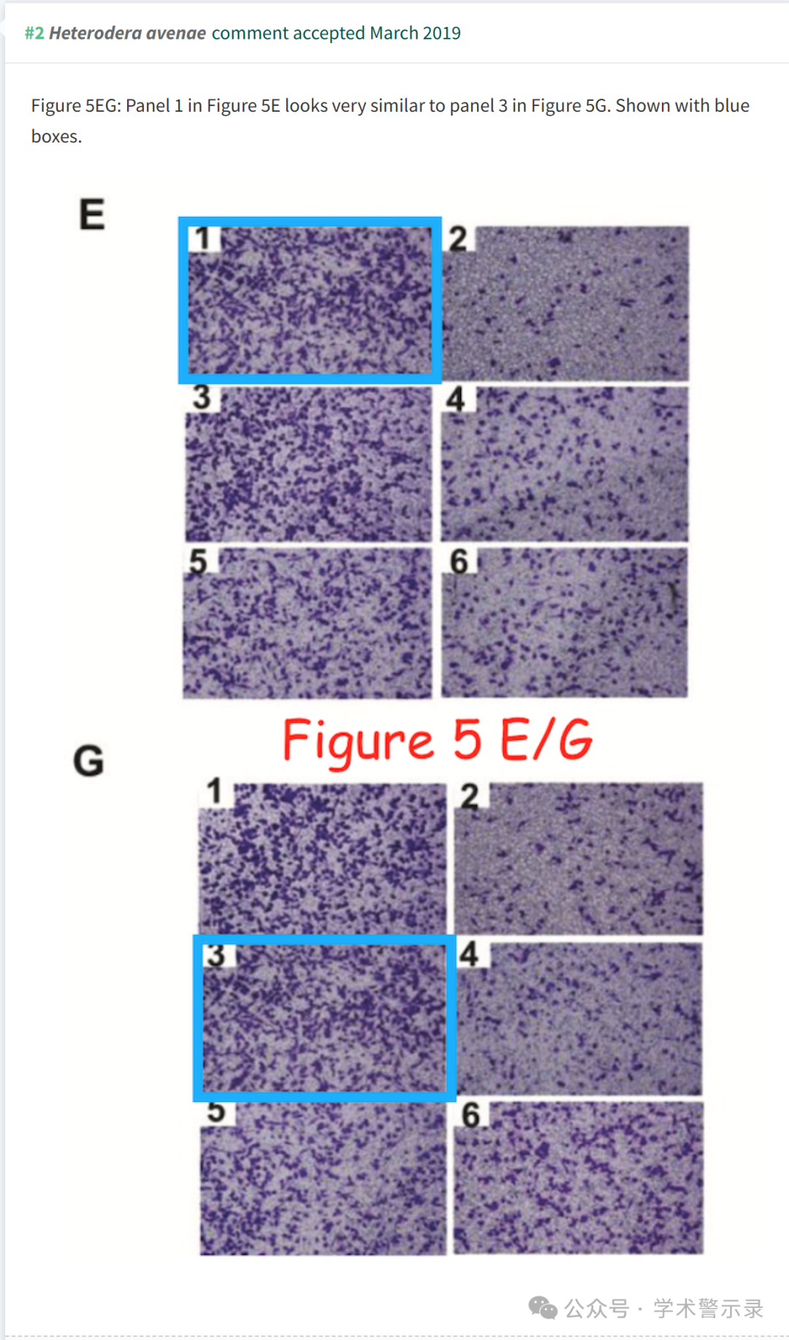

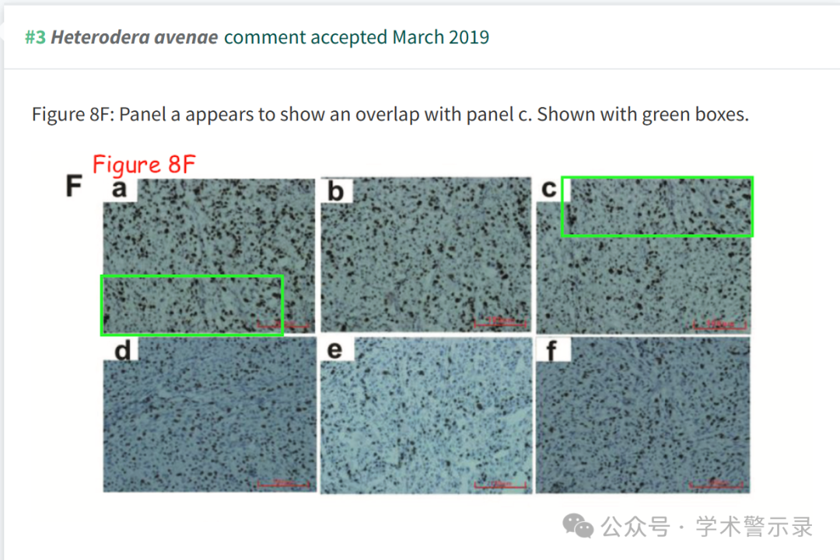

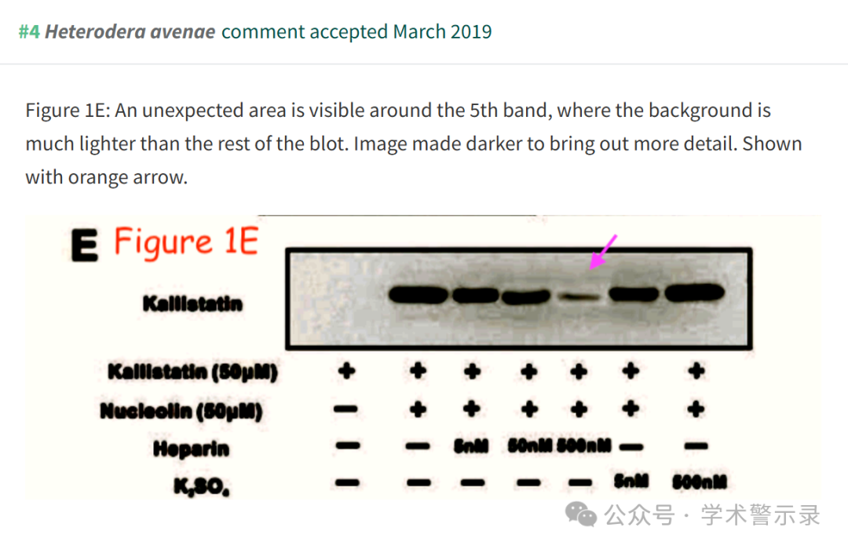

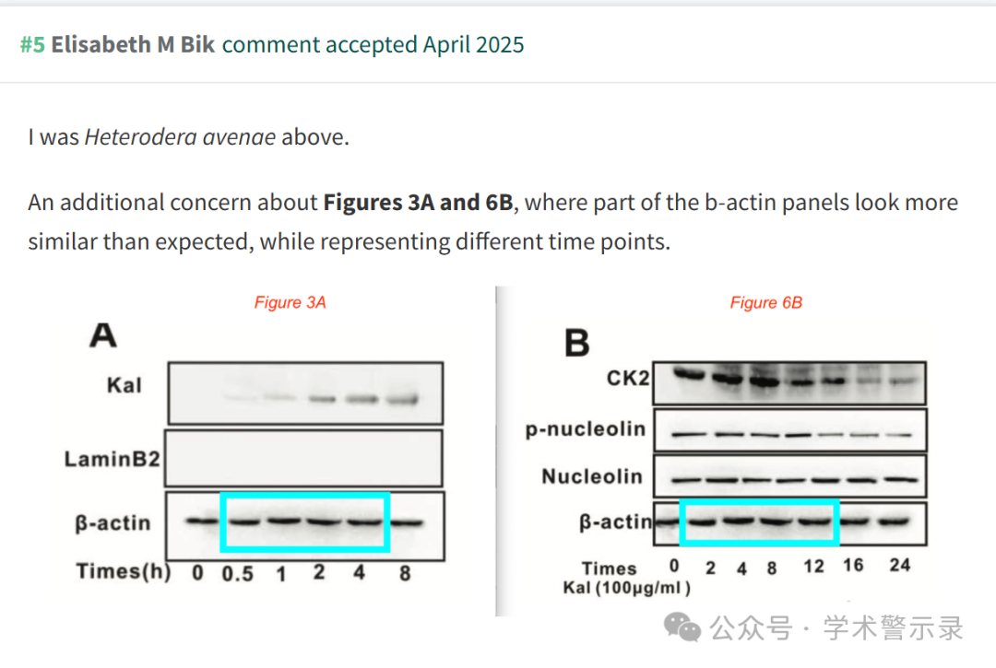

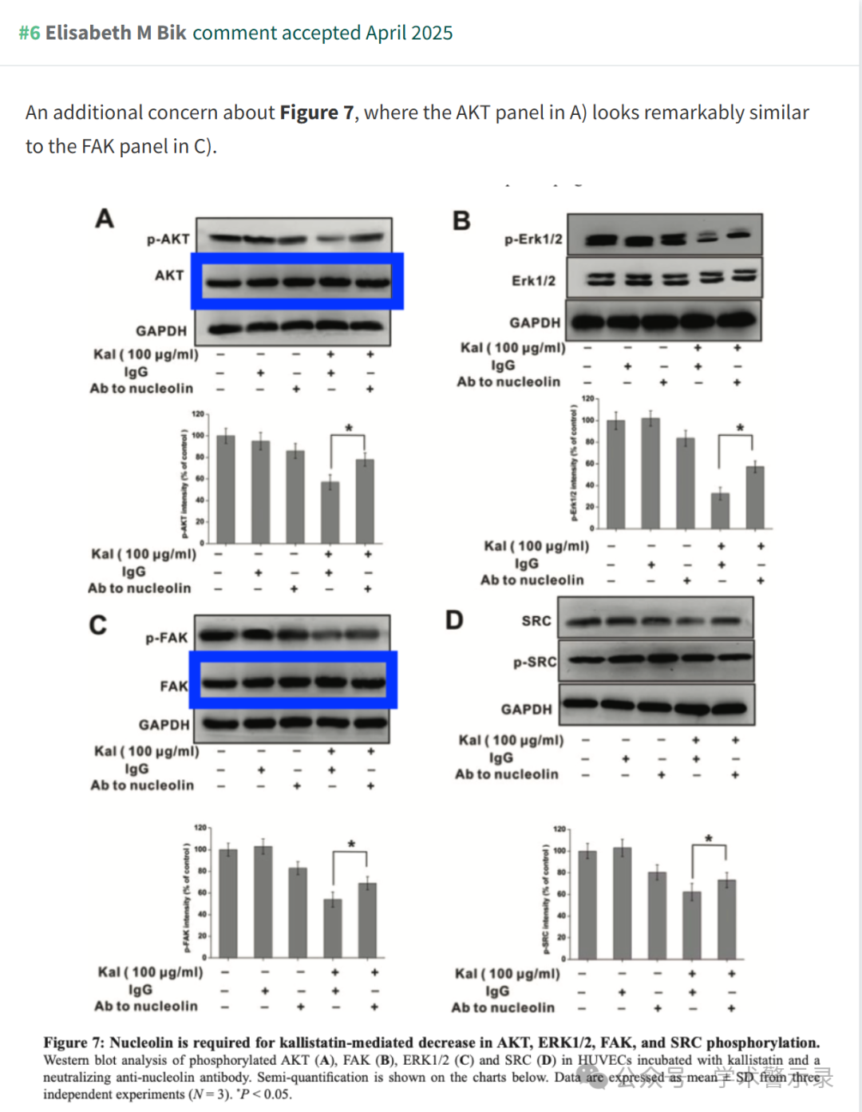

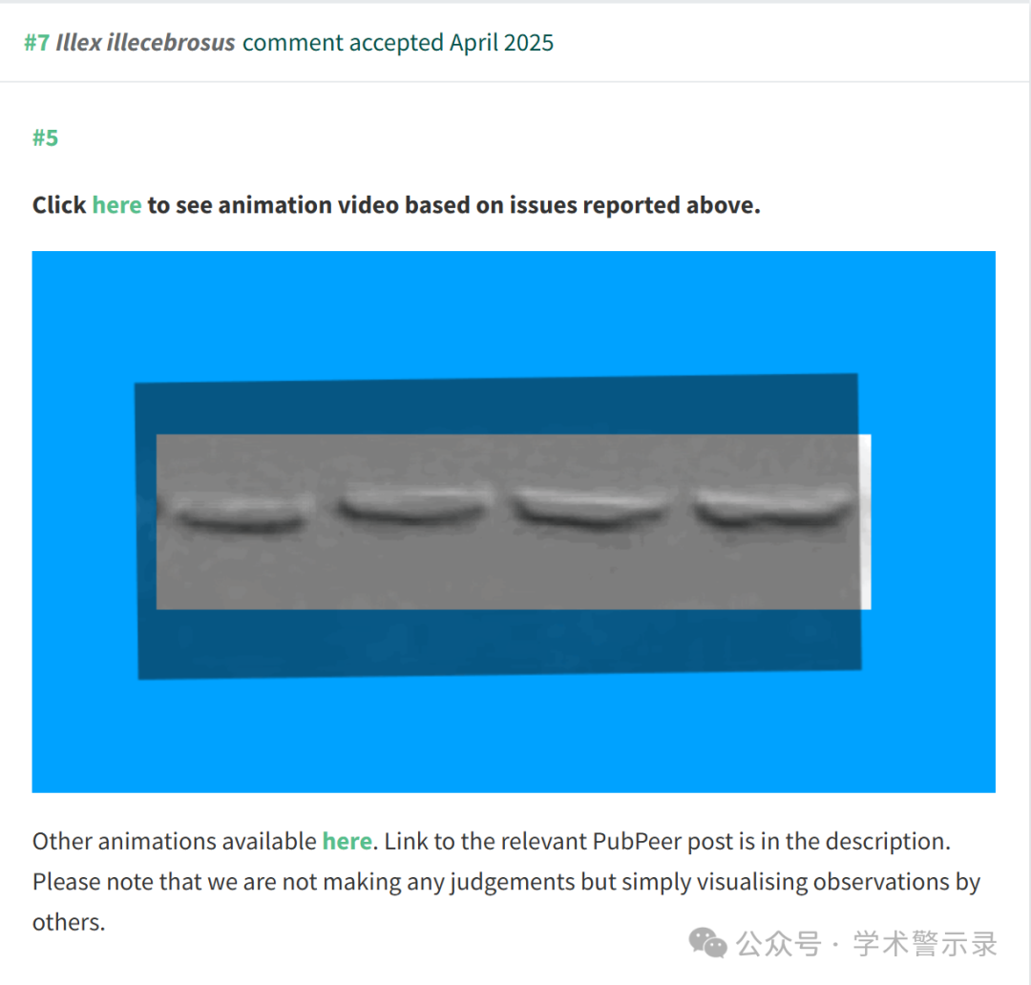

信息来源：

https://pubpeer.com/publications/5AA8F3E14E5115F31772DE7915850E

免责声明：

本文中的所有信息均源自学术网站及已公开资料。我们虽努力确保信息的准确性与完整性，但无法对此做出绝对保证。若发现纰漏或不实之处，请联系公众号后台。

